План-конспект открытого урока
«Легкая атлетика»
Дата: 26.09.2018г.
Место проведения: ГБОУ СОШ №5
Кто проводит: учитель физической культуры Буряченко Виктор Дмитриевич
Общие сведения открытого урока:
Тема: «Легкая атлетика»
Цель: повысить уровень физического развития, развивать физические качества.
Задачи:
1) Провести качественный набор в спортивную группу для занятий легкая атлетика.
2) Воспитание интереса к занятиям спортом.
Время проведения: 12:10-12:50
Практическая значимость: качественный набор в спортивную секцию.
План проведения мастер-класса
1 | Специально беговые упражнения:  Бег с высоким подниманием бедра;  Бег с захлёстыванием голени;  Шаг-подскок;  Прыжок в шаге;  Ускорения. | 5 мин. | Активно работают руки и ноги  Движения чаще  Прыжок выше
2 | 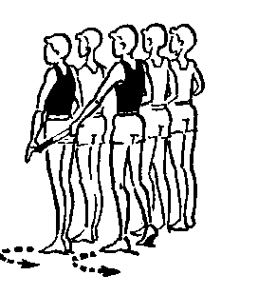  Совершенствование техника  передачи эстафетной палочки | 10 мин | Работают в парах с интервалом 1 м. Вторые стоят на 0,5 м правее первой, так, чтобы левая рука передающего была за правой рукой того, кто принимает. Принимают по команде отводят вниз-назад правую руку, одним из указанных способов, а передающий вкладывает палочку.
3 | Единственной командной дисциплиной в легкой атлетике является эстафета, которая традиционно проводится в заключительной части соревнований. Участниками дисциплины становятся наиболее подготовленные спортсмены, которые с большей вероятностью принесут результат | 10 мин. | В забеге принимают участие 4 спортсмена, которые распределяются по всей длине круга на расстоянии 100 метров между собой непосредственно перед стартом.  Участник, бегущий на первом этапе, занимает положение низкого старта. Эстафетная палочка находится в правой руке согласно правилам соревнований. По команде “на старт” участник направляется на дорожку. Сигнал “внимание” звучит после того, как все бегуны первого отрезка зафиксируют положение тела. Сигнал “марш” выполняется выстрелом с пистона или махом флага.  Участники первого этапа бегут по виражу, поэтому после старта прижимаются к левой стороне дорожки, чтобы сократить длину дистанции. При этом наступать на левую линию дорожки запрещено.  Спортсмен на втором отрезке занимает положение высокого старта. Когда до участника второго этапа остается 20 метров, второй спортсмен начинает разбег. Сократив расстояние до нескольких метров 1 номер говорит “Оп” и выставляет правую руку с эстафетной палочкой вперед. Второй спортсмен отводит левую руку назад ладонью вверх. После передачи эстафеты спортсмен 1 этапа медленно останавливается и остается на своей дорожке. Получивший палочку бегун сокращает дистанцию до третьего спортсмена. Третий передает четвертому.  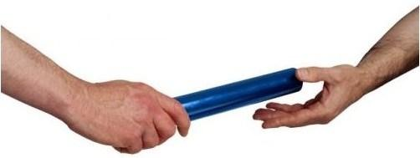  Когда четвертый участник команды получил эстафету, он начинает заключительный отрезок эстафеты. Ему не нужно передавать палочку, поэтому 4 отрезок показывает лучший результат. Как правило, на заключительный этап выставляется лидер, который обладает большей скоростью.  Финиширование в эстафете идентично бегу на короткие дистанции.  После финиша легкоатлет постепенно снижает скорость, после чего переходит на ходьбу. Рекомендуется снижать скорость на протяжении 30-50 метров.
4 | Эстафета 20х50м. | 10 мин | Группа делится на команды по 20 участников. Расходятся по своим этапам. Бег по дистанции на результат. В забеге принимает участие 3 команды.
5 | Упражнения на восстановления дыхания
6 | Определение ЧСС | 15 сек | Определение чсс: юноши – 65-75,
7. | Построение в одну шеренгу, упражнения на восстановление дыхания, подведение итогов. | 1-2 мин. | В медленном темпе.
8. | Подведение итогов | 1 мин | Подведение итогов

